ANÁLISIS ALQUILER TURÍSTICO Y USO DE SEGUNDA RESIDENCIA
El 64% de los propietarios de pisos turísticos se ha pasado al alquiler residencial durante la pandemia

- El 36% restante asegura que mantiene la vivienda en régimen de alquiler vacacional
- Un 49% de propietarios se ha pasado al alquiler residencial de manera indefinida y un 15% lo hace por un periodo limitado de tiempo
- Los españoles que disponen de una segunda residencia han pasado más tiempo en ella durante este verano que el pasado: de 48 días de media en 2019 a 54 días en 2020

Madrid, 22 de octubre de 2020
Casi dos de cada tres propietarios que tenían alguna vivienda destinada a alquiler vacacional en España se ha pasado, como consecuencia de la pandemia, al alquiler residencial. El porcentaje exacto, tal y como revela el estudio “Impacto de la pandemia en el alquiler vacacional”, es del 64%. Esta es la principal conclusión del último análisis realizado por el portal inmobiliario Fotocasa a partir de 5.000 encuestas realizadas en el mes de septiembre.
El colectivo de propietarios que, antes de la crisis sanitaria, alquilaba para estancias vacacionales alguna de sus viviendas es relativamente pequeño: un 6% de los particulares españoles mayores de 18 años. Su situación ha cambiado radicalmente como consecuencia de la caída del turismo y las restricciones de movilidad de estos meses.
Aun así, un 36% de ellos afirman que mantienen la vivienda en alquiler vacacional. De los propietarios que se han pasado por la pandemia al alquiler residencial, un 15% se ha pasado por un periodo limitado de tiempo (especificando la duración máxima de la estancia con la finalidad de regresar al alquiler turístico cuando la situación mejore) y un 49% se ha pasado al régimen residencial de forma indefinida. La suma de estos dos últimos grupos es la que proporciona ese porcentaje del 64% de propietarios que se han pasado del alquiler vacacional al residencial.
“El sector turístico ha sido uno de los grandes afectados por la pandemia este año y se ha dejado ver en especial durante los meses estivales. El hecho de que un 64% de los propietarios de alquiler vacacional ahora se hayan pasado al alquiler residencial y en el 49% de los casos lo hayan hecho de manera indefinida es una buena noticia para el sector ya que puede ayudar a dotar al mercado de más oferta, que es uno de los principales problemas con los que se encuentra ahora mismos el mercado del alquiler. No obstante, habrá que ver si estas viviendas encajan con las necesidades de la demanda de vivienda en alquiler”, explica Anaïs López, directora de Comunicación de Fotocasa.
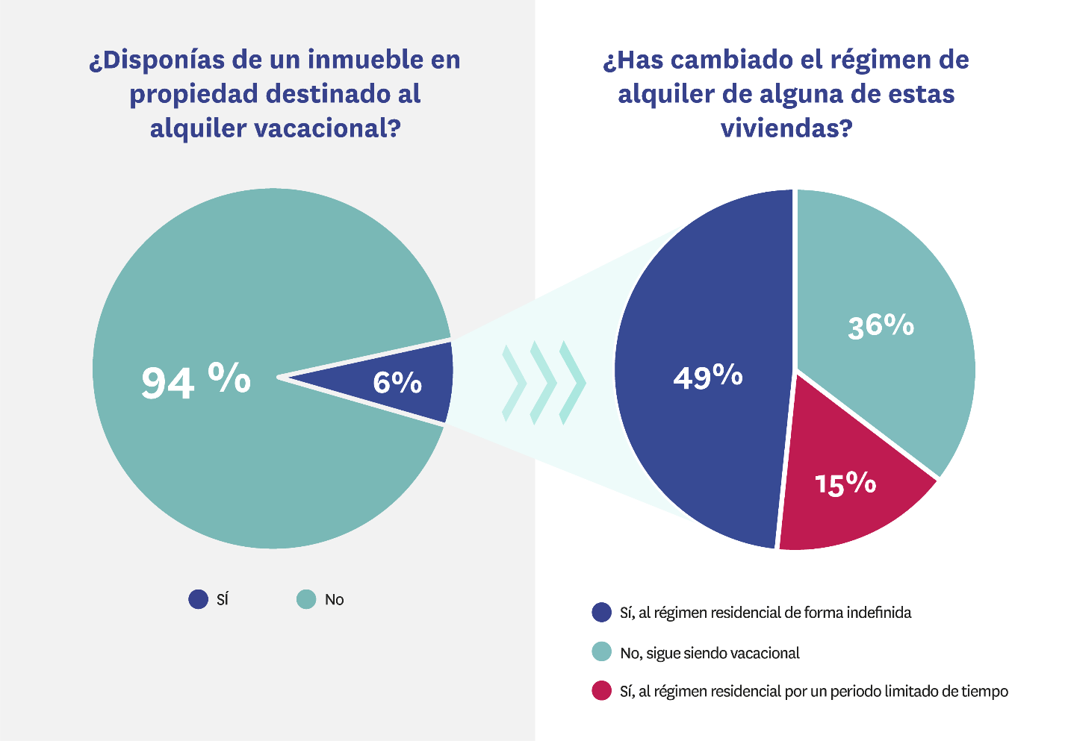

Los más mayores son los que menos demanda de alojamiento han hecho
Ese análisis de la oferta de viviendas en alquiler turístico se completa con el de la demanda de alojamiento. Según los datos de Fotocasa Research, el tipo de alojamiento más afectado por la pandemia han sido los hoteleros (hoteles, hostales, etc.), que en el verano de 2019 fueron utilizados por un 42% de los particulares españoles mayores de 18 años y cuya demanda, en la temporada de 2020 ha caído al 23%. Casi 20 puntos de diferencia.

En el caso los inmuebles vacacionales, el descenso también ha sido importante: el 13% ha disfrutado este verano de este tipo de arrendamientos frente al 17% en 2019. Todo ello en un escenario de dificultades económicas, sanitarias y de movilidad que han provocado que mucha gente se quede en sus casas. Así, si en 2019 hubo un 25% de particulares que no realizaron ninguna acción, ese porcentaje se ha incrementado al 42% en 2020.
Las opciones de pasar las vacaciones en segundas residencias propias o en casa de familiares o amigos, sin embargo, se mantienen prácticamente al mismo nivel que en 2019.
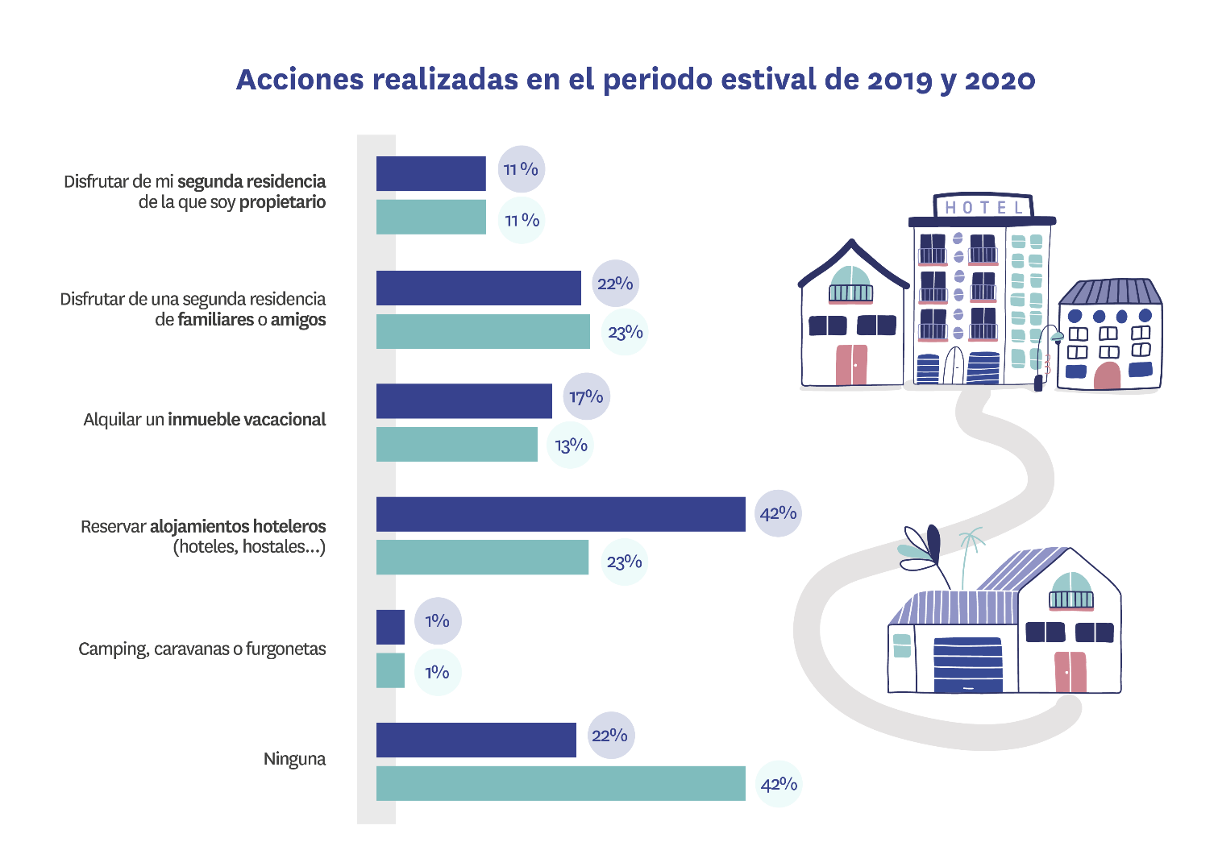
Si observamos estos datos en función de la edad, se aprecia que los descensos con respecto a 2019 tanto de las reservas en alojamientos hoteleros como en el porcentaje de personas que han realizado salidas estivales son transversales. Sin embargo, los jóvenes tienen, en general, tasas más altas de acciones vacacionales.
Así, los menores de 44 años han sido más activos reservando alquileres vacacionales, alojamientos hoteleros y acudiendo a residencias de familiares y amigos. Sin embargo, los de mayor edad, han sido más conservadores trasladándose a segundas residencias y, sobre todo, evitando moverse. Por ejemplo, el porcentaje de jóvenes de 18 a 24 años que no realizó ninguna acción es del 31 %, mientras que entre los que tienen de 55 a 75 años sube al 49 %.
Por comunidades autónomas, la situación es similar: el freno en las acciones relacionadas vacacionales es común a todos los territorios. Sin embargo, a la hora de alquilar un inmueble vacacional, es en Andalucía donde se produce un descenso significativo con respecto a 2019: este año ha sido la opción elegida en el 12% de los casos frente al 19% del pasado año. Entre madrileños y catalanes, por el contrario, son más importantes los descensos de reservas hoteleras: del 29% (frente al 47% de 2019) en Cataluña y del 26% (frente al 47% de hace un año) en Madrid.
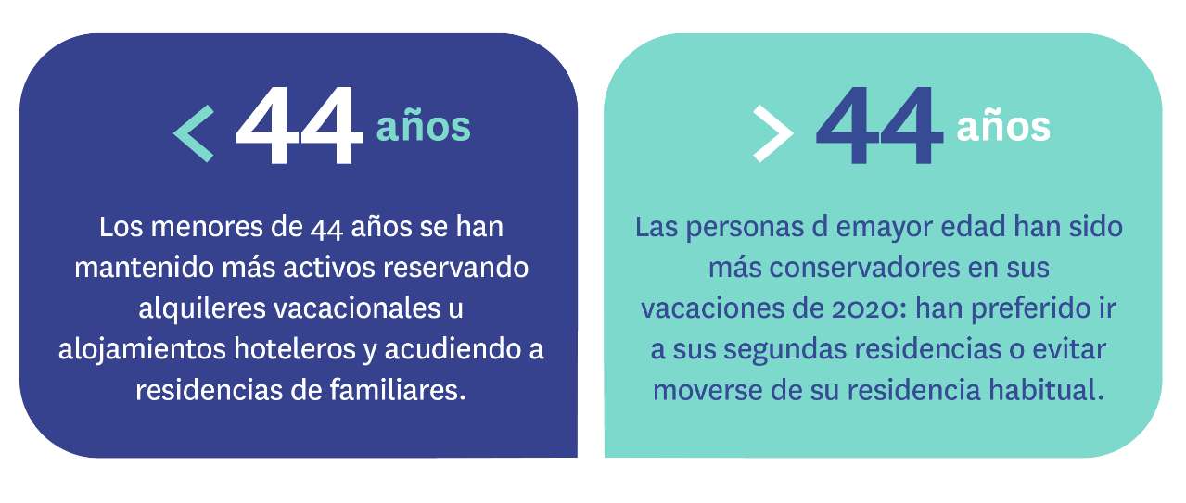
Decidir disfrutar de unas vacaciones fuera de la residencia habitual es algo que siempre está condicionado por factores como el presupuesto familiar o los días disponibles de vacaciones. Este año, además, la pandemia ha sido un factor determinante: el temor a un posible contagio, la dificultad para desplazarse a según qué destinos o el teletrabajo son sólo algunos de los condicionantes que ha traído consigo la COVID-19 a la oferta vacacional.

La segunda residencia cobra protagonismo en 2020
En este sentido, las personas que disponían de una segunda residencia en propiedad han pasado más tiempo en ella durante este verano que el pasado. Concretamente, durante 2019 pasaron una media de 48 días y en 2020 esta cifra ha sido de 54 días.
En el lado contrario, los alojamientos hoteleros no sólo han sufrido un importante retroceso en el número de reservas, sino que las que se han realizado han durado, de media, menos días que en 2019. Este año los particulares que se han desplazado a este tipo de establecimientos han pasado una media de 7 días mientras que en 2019 permanecían alojados 10 días.
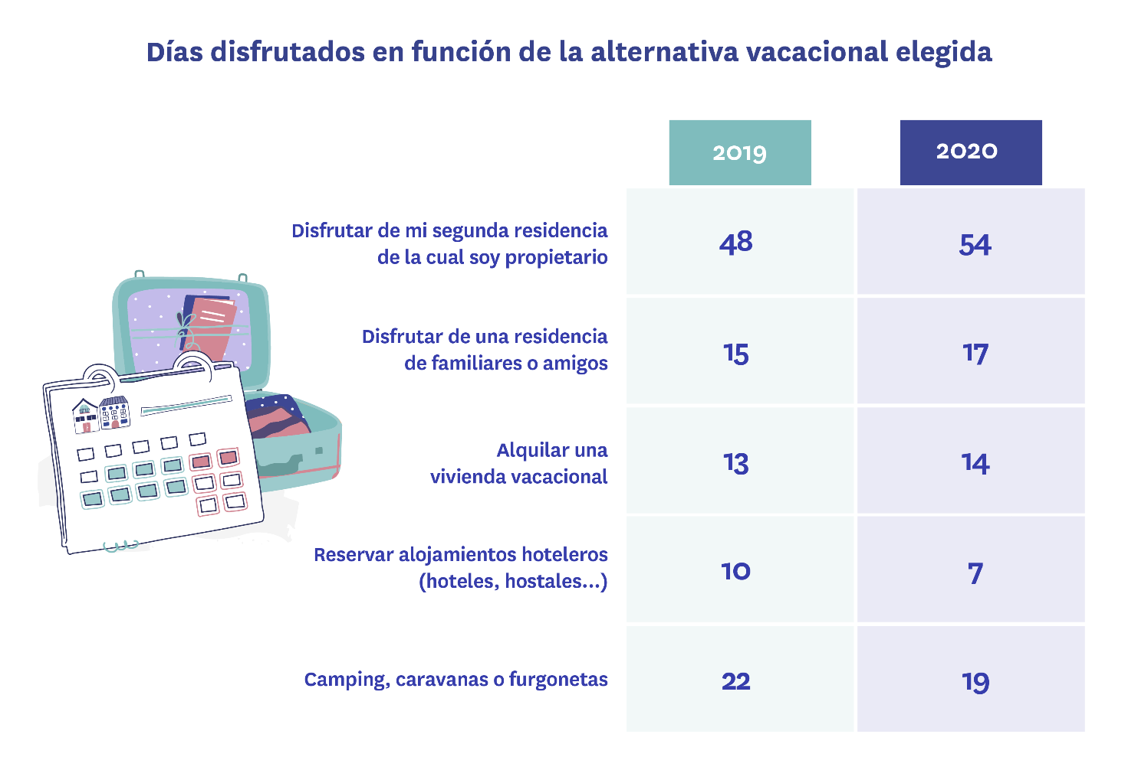

Se viaja poco… y sólo dentro de España
Todos los datos anteriores confirman lo esperable: las vacaciones de este verano han traído menos viajes y estancias más cortas. Pero, como era esperable, la encuesta de Fotocasa Research también confirma que el turismo que ha habido apenas ha salido de España. Así, se ha pasado de un 28% de personas mayores de 18 años que en 2019 viajó al extranjero a un 7% en 2020.
El turismo nacional también se ha visto afectado, aunque el impacto ha sido menor: frente al 55% de personas viajando dentro de España en 2019, en 2020 fueron el 45%.
Pese a esto, el gran cambio se ha producido en aquellas personas que no han realizado turismo de ningún tipo. Este 2020 ha habido un 51% que no han viajado ni dentro ni fuera de España, mientras que en 2019 sólo fueron el 28%.
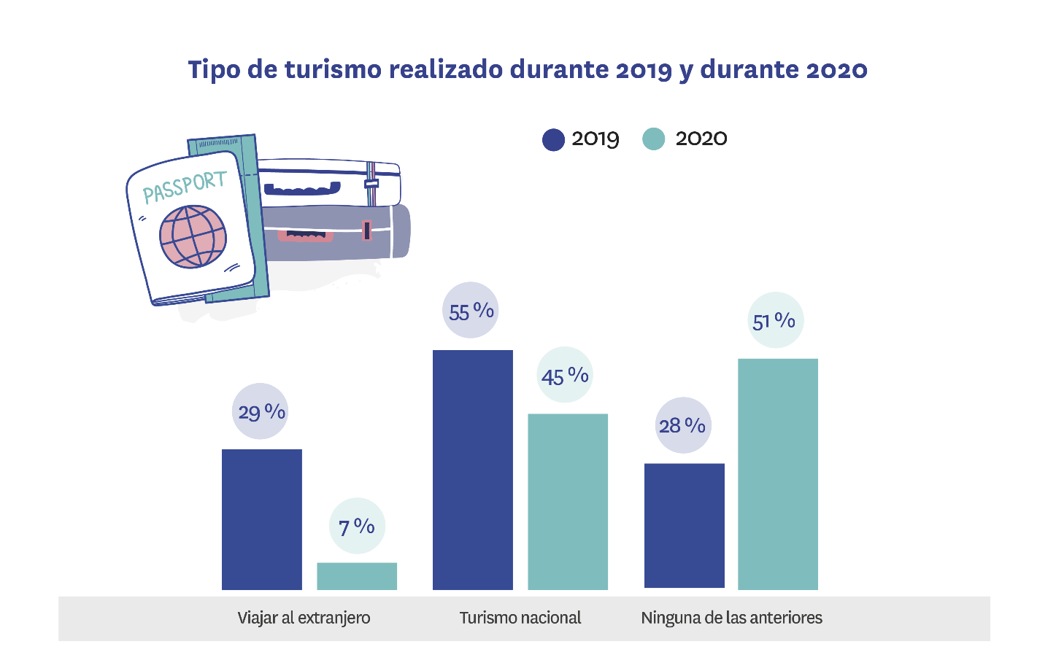
La caída del turismo, además, es transversal independientemente de la edad y la localización geográfica. Aun así, las comunidades en las que se aprecia más este retroceso son Madrid y Cataluña. Esta situación se debe a que en estos territorios el turismo internacional era significativamente mayor en 2019, aunque el turismo nacional haya mantenido datos muy similares.
Las consecuencias de la pandemia, indudablemente, han impactado en el turismo, tanto desde una perspectiva empresarial como social. Esta situación también tiene su reflejo en el mercado inmobiliario, especialmente en el alquiler vacacional. La evolución de la situación sanitaria, de la economía y las posibilidades para viajar pueden ser determinantes para el uso que se dé a los inmuebles de los particulares que, hasta ahora, estaban destinados al arrendamiento turístico.

Sobre el estudio “Impacto de la pandemia en el alquiler vacacional”
El portal inmobiliario Fotocasa ha realizado el análisis “Impacto de la pandemia en el alquiler vacacional” en base a un exhaustivo análisis del equipo de Bussiness Analytics de Fotocasa en colaboración con el instituto de investigación The Cocktail Analysis.

El estudio se realizó sobre un panel independiente con una muestra de 5.002 personas representativas de la sociedad española a través de encuestas online que se efectuaron entre el 27 de agosto y el 2 de septiembre de 2020.
Sobre Fotocasa
Portal inmobiliario que cuenta con inmuebles de segunda mano, promociones de obra nueva y viviendas de alquiler. Cada mes genera un tráfico de 25 millones de visitas (75% a través de dispositivos móviles) y 650 millones de páginas vistas y cada día la visitan un promedio de 500.000 usuarios únicos.
Mensualmente elabora el índice inmobiliario Fotocasa, un informe de referencia sobre la evolución del precio medio de la vivienda en España, tanto en venta como en alquiler.
Fotocasa pertenece a Adevinta, una empresa 100% especializada en Marketplace digitales y el único “pure player” del sector a nivel mundial. Con presencia en 12 países de Europa, América Latina y África del Norte, el conjunto de sus plataformas locales recibe un promedio de 1.500 millones de visitas cada mes.
Más información sobre Fotocasa.
En España, Adevinta, antes Schibsted Spain, es una de las principales empresas del sector tecnológico del país y un referente de transformación digital. En sus 40 años de trayectoria en el mercado español de clasificados, los negocios de Adevinta han evolucionado del papel al online hasta convertirse en el referente de Internet en sectores relevantes como inmobiliaria (Fotocasa y habitaclia), empleo (Infojobs.net), motor (coches.net y motos.net) y segunda mano (Milanuncios y vibbo). Sus más de 18 millones de usuarios al mes sitúan Adevinta entre las diez compañías con mayor audiencia de Internet en España (y la mayor empresa digital española). Adevinta cuenta en la actualidad con una plantilla de más de 1.000 empleados en España.

Toda nuestra información la puedes encontrar en nuestra Sala de Prensa.

Llorente y Cuenca Departamento Comunicación Fotocasa
Ramon Torné Anaïs López
rtorne@llorenteycuenca.com comunicacion@fotocasa.es
638 68 19 85 620 66 29 26

Fanny Merino
emerino@llorenteycuenca.com
663 35 69 75

